Лабораторна робота №5

Варіант 10

Завдання 1.



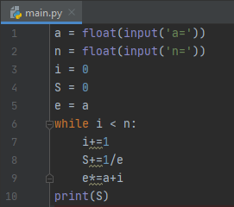

Завдання 2.



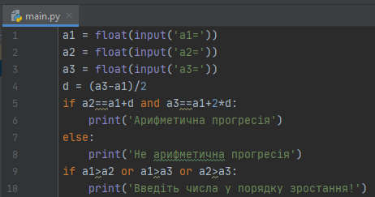

Завдання 3.

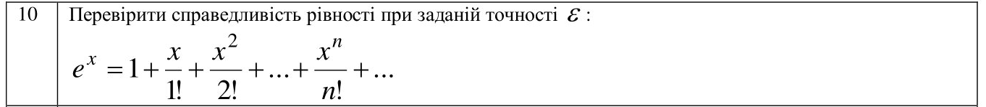



Завдання 4.



